Dječji vrtić „Pikulica“
Modruška 19
10 000 Zagreb
tel./fax.: 091 5720 812
mail: info@pikulica.com

IZVJEŠĆE O OSTVARIVANJU GODIŠNJEG PLANA I PROGRAMA RADA VRTIĆA „PIKULICA“
u pedagoškoj godini 2024./2025

v.d.ravnateljica:
Vesna Smojver

Zagreb, 27. kolovoz 2025.
DJEČJI VRTIĆ „PIKULICA“
Zagreb, Modruška 19
KLASA: 601-01/25-02/02
URBROJ: 251-623-25-1

Zagreb, 28.8.2025.

Na temelju čl.42.Statuta Dječjeg vrtića „Pikulica“ Upravno vijeće Dječjeg vrtića „Pikulica“ dana 29.8.2025. donosi Izvješće o realizaciji Godišnjeg plana i programa rada Dječjeg vrtića "Pikulica" za pedagošku godinu 2024./2025.
Izvješće za 2024./2025. razmatrano je na Odgojiteljskom vijeću dana 28.8.2025. godine.

DOSTAVITI:
1. Ministarstvo znanosti i obrazovanja – Uprava za odgoj i obrazovanje
Zagreb, Donje Svetice38

PREDSJEDNIK UPRAVNOG VIJEĆA:

Krešimir Mesek

Sadržaj

UVOD 3
1. USTROJSTVO RADA 4
1.1. Osnovni oblik i trajanje programa 4
1.2. Broj i struktura zaposlenih 5
1.3. Radno vrijeme vrtića i odgojitelja u skupini 6
1.4. Struktura djece u odgojno – obrazovnim skupinama 6
2. MATERIJALNI UVJETI 7
2.1. Centralni objekt 7
2.2. Područni objekt 8
3. NJEGA I SKRB ZA TJELESNI RAST I ZDRAVLJE DJECE 10
4. ODGOJNO-OBRAZOVNI RAD 12
4.1. REALIZACIJA RAZVOJNIH ZADAĆA U ODNOSU NA DIJETE/SKUPINU 13
4.2. PRILAGODBA DJECE 16
4.3. UNAPREĐIVANJE POTICAJNOG OKRUŽENJA U FUNKCIJI POTICANJA CJELOKUPNOG RAZVOJA DJETETA 18
4.4. REALIZACIJA AKTIVNOSTI 20
Kalendar epoha i aktivnosti 21
4.5.DOKUMENTIRANJE ODGOJNO OBRAZOVNOG PROCESA 23

5. PROGRAM PREDŠKOLE---------------------------------------------------------------------- 24

6. OBRAZOVANJE I STRUČNO USAVRŠAVANJE ODGOJNO-OBRAZOVNIH DJELATNIKA 25
7. SURADNJA S RODITELJIMA 28
8. SURADNJA S VANJSKIM ČIMBENICIMA 30
9. PEDAGOŠKA DOKUMENTACIJA I VREDNOVANJE 30
10. FINANCIRANJE USTANOVE 32
11. GODIŠNJE IZVJEŠĆE O REALIZACIJI GODIŠNJEG PLANA I PROGRAMA RAVNATELJICE U PEDAGOŠKOJ GODINI 2024./2025. 34
12. GODIŠNJE IZVJEŠĆE O REALIZACIJI GODIŠNJEG PLANA I PROGRAMA STRUČNE SURADNICE PEDAGOGINJE U PEDAGOŠKOJ GODINI 2024./2025. 35

UVOD
U pedagoškoj godini 2024./ 2025. vrtić je započeo s radom 1.9.2024. U okviru djelatnosti vrtića, u pedagoškoj godini 2024./2025., organizirao se i provodio alternativni waldorfski program njege, odgoja, naobrazbe, zdravstvene zaštite, prehrane i socijalne skrbi djece predškolske dobi prema koncepciji Rudolfa Steinera, verificiran 9.ožujka 2015. (KLASA: 601-02/15-03/00069, URBROJ: 533-25-15-0004). Uz to se provodio i Program pripreme za školu verificiran 9. ožujka 2015. (KLASA: 601-02/15-03/00067, URBROJ : 533-25-15-0004).
Vizija Dječjeg vrtića je; kvalitetna organizacije rada i kreiranja mjesta kvalitetnog življenja djece, odgojitelja i roditelja u pedagoški pripremljenom okruženju, prema propisanim zakonskim i programskim dokumentima. Temelj i smjernice za to su dokumenti i zakoni - Nacionalni kurikulum za rani i predškolski odgoj i obrazovanje (2014), Državni pedagoški standard (2008), Zakon o predškolskom odgoju i obrazovanju (1997), Obiteljski zakon (2015) te Konvenciju o pravima djeteta (1989).
Dječji vrtić „Pikulica“ ima dva objekta, centralni u Modruškoj ulici na Trešnjevci i područni u Blatu.
Svaki objekt ima posebne prostorne i kadrovske uvjete, jedinstven sastav djece i roditelja koji sačinjavaju i jedinstveno okruženje i ozračje ustanove. Kadrovski uvjeti bili su otežavajući zbog nestručnih zamjena(N=3).
Izvješće o radu Dječjeg vrtića "Pikulica" za 2024./2025., godinu temelji se na zdravstvenoj i pedagoškoj dokumentacije, analizama i procjenama ravnateljice, osnivača vrtića i odgajateljica.
O realizaciji Programa vrtića vodi se kompletna dokumentacija vrtića koju propisuje Pravilnik o obrascima i sadržaju pedagoške dokumentacije i evidencije u dječjem vrtiću (NN 83/2001) te ostala dokumentacija (ankete, zapisnici, valorizacije, mape djece, foto i video zapisi) prikupljena tijekom godine.
U pedagoškoj godini 2024./2025. uspješno smo ostvarili globalni cilj u odnosu na razvoj djetetovih fizičkih, duševnih i duhovnih snaga djeteta uvažavajući individualan razvoj djeteta.
Poticali smo i pratili psihofizički razvoj djeteta (potrebe, interesi i psihofizičke osobine djeteta) osiguravajući uvjete za optimalan rast djeteta.

USTROJSTVO RADA

Osnovni oblik i trajanje programa

U Dječjem vrtiću „Pikulica“ ustrojene su dvije mješovite skupine djece (3-7 godina) u funkcionalno uređenom i djeci primjerenom prostoru. U odgojno- obrazovnu skupinu u Modruškoj 19 upisano je 19 -ero djece, a u objektu u Fiolićevoj 18 -ero djece. Alternativni waldorfski program provodi se svakodnevno u ukupnom trajanju od 10 sati dnevno, radnim danom osim subote. Program pripreme za školu provodio se u skladu s Pravilnikom o trajanju i sadržaju predškole.
Pedagoška godina započela je 1. rujna 2024. godine, a završila 31. kolovoza 2025. godine. Rad se organizirao u petodnevnom radnom tjednu.
Program odgojno obrazovnog rada ostvarili su odgojitelj i nestručne zamjene uz pomoć i podršku ravnateljice i voditeljice /osnivača vrtića.
Najvažnije zadaće u pedagoškoj godini 2024./2025., planirane Godišnjim planom i programom rada Dječjeg vrtića Pikulica na kojima se radilo bile su sljedeće:
- Dosljedno organizirati rad vrtića u skladu s alternativnim, waldorfskim programom - poticati dječju kreativnost svakodnevnim umjetničkim aktivnostima, pritom koristeći isključivo prirodne materijale (drvo, pčelinji vosak, svilene i pamučne tkanine, vuna), kao i pretežno pedagoški neoblikovani materijali. U radu smo pratili ritam dana, tjedna i godine. Ritam dana temeljio se na uravnoteženoj izmjeni umjetničkih i životno radnih aktivnosti sa slobodnim i kreativnim aktivnostima djece i odgajatelja. Ritam tjedna temeljio se na izmjeni umjetničkih aktivnosti. Ritam godine temeljio se na obilježavanju svetkovina.
- Osiguranje materijalnih i drugih tehničkih uvjeta koji bi doprinijeli sigurnom i stimulativnom boravku djece i djelatnika u vrtiću (redovitim servisiranjem i ispitivanjem instalacija, strojeva i aparata, zaključavanjem unutarnjeg prostora, svakodnevnom kontrolom dvorišta i sl.),
- U suradnji i uz pomoć roditelja i prijatelja i dalje nabavljanje veće količine pedagoški neoblikovanog prirodnog materijala koji se koristi za izradu igračaka, dekoraciju prostora. Samostalno smo izrađivali, gradili i šivali igračke od prirodnih materijala, drva, tkanina i nepredene vune te ostalih prirodnih materijala. Sašili smo nove igračke, lutkice, životinje , hranu, najviše za potrebe lutkarskih predstava.

Broj i struktura zaposlenih
Tablica 1. Sukladno propisanim normativima i programom ustanove osigurali smo potreban broj radnika
naziv radnog mjesta | broj izvršitelja po radnom mjestu | stupanj stručne spreme | radno vrijeme (broj sati)
ravnateljica/ pedagoginja | 1 | VSS | 6 sati tjedno
osnivač vrtića | 1 | VSS | puno radno vrijeme
odgojiteljica | 1 | VŠS | puno radno vrijeme
nestručne zamjene | 3 | VSS | puno radno vrijeme
tajnica | 1 | VSS | 1 sat tjedno
zdravstvena voditeljica | 1 | prvostupnica | 1 sat tjedno
spremačica | 2 | SSS | pola radnog vremena

Od deset zaposlenih radnika u pedagoškoj godini 2024./2025. šest je zaposleno na neodređeno radno vrijeme dok su četiri zaposlene djelatnice na određeno radno vrijeme. Administrativne poslove obavljala je osnivačica Vrtića, a računovodstvene poslove obavljao je ugovoreni knjigovodstveni servis. Poslove pospremanja, čišćenja obavljale su odgojiteljice i spremačica, a poslove popravaka prema potrebi vanjski suradnik.

Prema procjenama Odgojiteljskog vijeća, timski rad odgajateljica i ravnateljica bio je funkcionalan i u službi planiranja rada s djecom. Održane su 4 sjednice Odgojiteljskog vijeća i 3 stručna aktiva. Održavani su kontinuirani timski radni dogovori jednom mjesečno te je svim sastancima gotovo uvijek prisustvovao stopostotni broj članova.
Cijelu pedagošku godinu imali smo djelomično stalne odgojiteljice te stalne suradnike.

Radno vrijeme vrtića i odgojitelja u skupini

Radno vrijeme u oba objekta je bilo u skladu s potrebama roditelja od 7:00 do 17:00 sati. Sukladno tome, radno vrijeme odgojiteljica je bilo raspoređeno u dvije smjene:
- od 7,00 do 12,30 sati
- od 11,30 do 17,00 sati.
Preklapanja odgojiteljica bila su planirana prema potrebama djece vezanima uglavnom uz adaptacijski period, broj djece u skupini, bolovanja odgojiteljica.. Takve i slične situacije nalagale su primjerenu organizaciju rada pravilnom preraspodjelom satnice neposrednog rada i organizacijom radnog vremena. Radno vrijeme ostalih zaposlenica usklađeno je prema potrebama roditelja i djece.
Sve zaposlenice radile su tijekom godine na poslovima na koje su bili raspoređeni na početku godine. Osnivačica vrtića radila je u zamjeni u vrijeme bolovanja odgojitelja i kao drugi odgojitelj u vrijem odlaska kolegice- Tjedni i godišnji fond sati za realizaciju odgojno-obrazovne djelatnice su ostvarile u neposrednom radu, pripremanju za rad te u ostalim poslovima.
Tijekom srpnja i kolovoza u oba objekta je bio smanjen broj djece, a kolektivni godišnji je trajao u periodu od 28.7.2025. do 22.8.2025.

Struktura djece u odgojno – obrazovnim skupinama

Tablica 2. Struktura odgojno-obrazovnih skupina
lokacija | dob djece |  | broj upisane djece
Modruška 19 | 3 – do polaska u školu |  | 19
Fiolićeva 19 | 3 – do polaska u školu |  | 18
 |  | Ukupno | 37

Tablica 3.Prosječna prisutnost djece po odgojnim skupinama po mjesecima
Mjeseci | 9 | 10 | 11 | 12 | 1 | 2 | 3 | 4 | 5 | 6 | 7 | 8
Trešnjevka | 11 | 13 | 13 | 14 | 14 | 13 | 11 | 14 | 14 | 13 | 10 | 4
Blato | 10 | 11 | 12 | 11 | 12 | 12 | 13 | 13 | 12 | 13 | 9 | 4

Broj djece u pedagoškoj godini bio je optimalan, a veoma nizak u ljetnim mjesecima, zbog korištenja godišnjih odmora roditelja. Najveća prisutnost djece je u proljetnim i zimskim mjesecima, a najmanja u ljetnim mjesecima.
U program predškole je bilo uključeno 4ero djece u objektu u Blatu, i 6 ero djece u vrtiću na Trešnjevci.

MATERIJALNI UVJETI
Kvaliteta odgojno-obrazovnog procesa ovisi i o materijalnom kontekstu, odnosno o materijalnim uvjetima. Vrtić se financira kroz sredstva iz proračuna Grada Zagreba i uplatama roditelja.
U ovoj pedagoškoj godini kontinuirano smo nabavljali i izrađivali sredstva i materijale za uređenje prostora vrtića. Tijekom godine nadopunjavali su se redovito centri aktivnosti, didaktička sredstva i potrošni materijal. I dalje smo sami izrađivali, gradili i šivali igračke od prirodnih materijala, drva, tkanina i nepredene vune te ostalih materijala. U suradnji i uz pomoć roditelja i prijatelja i nabavljali smo veće količine pedagoški neoblikovanog prirodnog materijala koji se koristi za izradu igračaka, dekoraciju prostora, ali i u raznovrsnim aktivnostima koje djeca provode tijekom godine.

Centralni objekt
Centralni objekt Dječjeg vrtića „Pikulica“ nalazi se na lokaciji Modruška 19.
Prostor dječjeg vrtića namjenski je uređen za obavljanje djelatnosti. U prostorima se nalazi odgovarajuća oprema i didaktička sredstva za ostvarivanje programa u skladu sa propisanim normativima i standardima. Redovito se nabavljao potrošni materijal i sredstva za realizaciju programa,
Vanjski prostor vrtića redovito je održavan, njeguje se cvijeće tijekom godine. Nova sprava/penjalica je funkcionalna i djeca je rado koriste.

Područni objekt

Prostor na lokaciji Fiolićeva 19, Zagreb je uređen prema načelima alternativne waldorfske pedagogije i u potpunosti je prilagođen potrebama djece. Objekt se sastoji od 495 m2 vanjskog prostora i dječjeg igrališta te unutarnjeg prostora prizemlja 141,10 m2.
Veličina unutarnjeg prostora je optimalna, osim sobe dnevnog prostora sadrži i prostor za blagovanje koji se kao i radna soba odgojitelja koristio u radu s djecom predškolarcima u vrijeme dnevnog odmora djece,
Vanjski prostor redovito se održava, obnovljen je vrt ljekovitog bilja i uređene gredice cvijećem. Koristi se kutak za sjedenje za čitanje i pričanje priča i ljetna kuhinjica za simboličke igre.

3.NJEGA I SKRB ZA TJELESNI RAST I ZDRAVLJE DJECE

Uvodni (inicijalni) razgovori voditeljice/osnivačice vrtića s roditeljima novo upisane djece i s djecom održavali su se redovito radi njihova što boljeg uključivanja u skupinu, kao i upoznavanja djeteta i pojedine obitelji.
Uvidom u zdravstvenu dokumentaciju dobivali smo podatke o psihofizičkom i zdravstvenom statusu djeteta, a uzimali smo u obzir i zapažanja roditelja. Redovito smo pratili rast i razvoj djece u skupini te pobole, svako dijete ima svoj zdravstveni karton.
Kroz različite aktivnosti upoznavali smo roditelje s higijenskim navikama koje su djeca usvajala, pravilnom prehranom, boravkom na zraku, sportskim i drugim aktivnostima, sve u cilju promicanja zdravog stila življenja.

Praćenje pobola
Tijekom cijele godine, a posebno u listopadu i studenom, u sklopu preventivnih aktivnosti, kroz odgojno-obrazovni rad djecu se učilo zaštitnim postupcima: brisanju nosa, kihanju u rukav, pranju ruku i dr. Također, u sklopu preventivnih mjera, dogovorena su pravila pravilnog prozračivanja prostora te primjena aroma terapije. O svemu smo kontinuirano educirali i informirali roditelje putem kutića za roditelje.

Prehrana, planiranje jelovnika
Prilikom inicijalnih razgovora s roditeljima prikupljali smo informacije o prehrambenim navikama djece i te podatke koristili pri sastavljanju jelovnika. Vodili smo računa o adekvatnom rasporedu obroka te o kvaliteti hrane.
U konzumiranju hrane djeca prihvaćaju svu vrstu hrane, za dvoje djece organzorana je posebna prehrana,
Za organizaciju prehrane djece, u skladu s propisanim normativima, osigurani su higijensko-tehnički uvjeti u vlastitoj kuhinji u prostoru ustanove, te imamo sklopljen ugovor za dostavu glavnog obroka - ručka s Ugostiteljskom firmom Viti- obitelj d.o.o, Stubička 10 b, Ivanec Bistranski, Zaprešić.

Briga o dnevnom ritmu djeteta
Planirajući dnevni ritam aktivnosti vodili smo brigu o dobi djece, njihovim potrebama, mogućnostima i interesima. Iskustvo nam je pokazalo da djeca vole dinamičnu izmjenu aktivnosti, stoga im nastojimo to i osigurati izmjenjujući vrijeme provedeno u igri s vremenom za učenje ili vrijeme provedeno u sportskim aktivnostima na zraku s vremenom za odmor. Promičući zdrav način života stavljamo poseban naglasak na organizirani boravak djece na zraku. Također se svakodnevno provodila jutarnja tjelovježba..

Odgojno-zdravstveni programi
U ovoj pedagoškoj godini, organizirali smo školu koturanja. U vrtićki program integrirali smo neke preventivne odgojno-zdravstvene aktivnosti poput poučavanja o zdravoj prehrani, prevenciji bolesti, pravilima lijepog ponašanja i sl.

Kulturno-higijenske navike
Kod djece potičemo usvajanje higijenskih navika ; pranje ruku prije obroka, poslije nužde, spremanje igračaka, kod jela, osobne higijene, uporabe toaleta, pranja zubi. Sva djeca koriste samostalno toalet i adekvatno obavljaju veliku i malu nuždu. Djeca su samostalna prilikom pranja ruku u potpunosti u skupini na Trešnjevci(15), u skupini u Blatu 20 ero je samostalno, a petero djece treba poticaj. U korištenju i odlaganju maramica sva djeca su samostalna u obje skupine. Djeca su samostalna u uzimanju hrane i odlaganju pribora za jelo, u Blatu 5 ero djece treba pomoć u hranjenju.
Bilo nam je važno i dalje poticati radne navike- svako dijete pomaže pri pospremanju igračaka u sobi dnevnoj boravka te se na toj zadaći kontinuirano radi. Tako i dalje imamo jednom tjedno i radne aktivnosti koje uključuju pranje igračaka, lutaka, lutkine odjeće, vješanje odjeće, pometanje, čišćenje dvorišta, (primjerice ujesen sakupljanje lišća).

Sanitarno- higijensko održavanje vrtića
Redovito vršimo dezinfekciju, dezinsekciju i deratizaciju prostora. Redovito vršimo dezinfekciju posuđa i pribora za jelo, kao i dezinfekciju igračaka. Igračke se dezinficiraju jedanput tjedno, a sanitarni čvor čisti se nekoliko puta dnevno; kuhinjsko posuđe dezinficira se poslije svake upotrebe.

Briga za skrb djelatnika
Redovito provodimo:
-periodične sanitarne kontrole,
-upotreba zaštitne obuće i odjeće.

Suradnja s vanjskim suradnicima
Planirano je i realizirano ostvarivanje zadaća za poučavanje djece i osvješćivanje važnosti pravilne njege zubi i usne šupljine te higijene i zdravlja uopće.

4.ODGOJNO-OBRAZOVNI RAD

Evaluacija odgojno obrazovnog procesa temelji se na procjeni odgojitelja i stručnog suradnika i primjeni određenih tehnika i instrumenata: upitnika, protokola, video zapisa, pedagoške dokumentacije.
U odnosu na vrstu programa koja se provodi u našem vrtiću izvješće sadržava i realizaciju bitnih zadataka u waldorfskom programu u dvije odgojne skupine.
Izvješće sadržava i realizaciju bitnih zadataka programa predškole,

Iz složene i dinamičke strukture odgojno - obrazovnog procesa izdvajamo slijedeće segmente:

4.1. Realizacija razvojnih zadaća u odnosu na dijete
4.2. Prilagodba djece
4.3. Unapređivanje poticajnog razvojnog okruženja u funkciji istraživanja i učenja djece
4.4. Realizaciju aktivnosti u epohama
4.5. Dokumentiranje odgojno obrazovnog procesa
4.6. Obogaćivanje redovitog programa
5. Ostvarivanje programa predškole

REALIZACIJA RAZVOJNIH ZADAĆA U ODNOSU NA DIJETE/SKUPINU

Spoznaje o specifičnim osobinama i zakonitostima razvoja djeteta predškolske dobi, polazište su za procjenjivanje aktualnog razvoja djeteta i planiranje sljedeće zone u razvoju.
Razvoj je dinamičan proces, zbiva se u socijalnom kontekstu i fleksibilan je. S obzirom da se na dijete danas gleda kao na cjelovito biće, a na njegov razvoj kao na složenu pojavu, utjecaj na pojedino područje dječjeg razvoja znači istodobno i utjecaj na cjelinu i cjelokupan razvoj. Podjela na određena područja razvoja samo je uvjetna, jer svako područje ovisi o onom drugom i na njega djeluje. Svaka razvojna intervencija utječe na sva područja razvoja.
Za kvalitetno provođenje praćenja i procjenjivanja razvoja djece ključni pojmovi su: objektivnost procjene, procjena utemeljena na jakim stranama djeteta, njegovim potrebama i interesima, korištenje različitih tehnika procjene, provođenje procjene kroz dulji vremenski period, korištenje dobivenih podataka za planiranje rada (individualnog i grupnog) te razmjena prikupljenih podataka s drugim stručnim djelatnicima i roditeljima.
Djeca jednake kronološke dobi mogu se u velikoj mjeri razlikovati po svojim razvojnim mogućnostima i kompetencijama. Zato se kompetencije potiču i promatraju u kontekstu razvojnih mogućnosti svakog djeteta posebno, a ne njegove kronološke dobi.( prema Nacionalnom kurikulumu)
U planiranju i oblikovanju kurikuluma bitni zadaci bili su:
: • poticanje cjelovitog razvoja, odgoja i učenja djece te osiguranje primjerene potpore razvoju kompetencija, usklađene s individualnim posebnostima i razvojnim karakteristikama svakog djeteta
• ostvarivanje individualiziranoga i fleksibilnoga odgojno-obrazovnog pristupa kojim se omogućava zadovoljenje različitih potreba djece (tjelesnih, emocionalnih, spoznajnih, socijalnih, komunikacijskih).

Na osnovu praćenja razvoja djeteta u obje skupine, izdvajamo sljedeće ishode:
Centralni objekt-mješovita odgojna skupina. (N=20)

Tablica br.3

TJELESNI I PSIHOMOTORNI RAZVOJ | ODGOJNA SKUPINA (centralni objekt)
razvoj pokretljivosti i tjelesnog držanja | Većina djece svladala je prirodne oblike kretanja (19) i razvoj hvatanja i baratanja predmetima (u potpunosti 14 ero djece, djelomično 5)  Razvoj krupne motorike i fine motorike ruku i koordinacija oko-ruka, u skladu je s dobi kod 14ero djece. Dvije djece poticali smo tijekom godine u razvoju krupne motorike, a 5ero djece u razvoju fine motorike i okulomotorne koordinacije.  U rekreativni programa koturanja uključeno je djece.  Šetnje su se provodile u prosjeku jednom mjesečno.  U sportske programe izvan vrtića uključeno je 9-ero djece, značajno više nego prošle godine, kada ih je bilo 4-ero uključenih.  Nisu se posebno obilježavali sportski datumi.
razvoj hvatanja i baratanja predmetima
gruba motorika
fina motorika
SOCIO-EMOCIONALNI RAZVOJ | U području socio emocionalnog razvoja prilagodba djece na vrtić protekla je uspješno kod petero djece Samo jedno dijete izražava plačljivost i povučenost kroz duži period. Djeca znaju imenovati emocije, u regulaciji emocija poteškoće ima jedno dijete.  Tijekom godine bili su prisutni različiti oblici ponašanja; razdražljivost((N=5) plačljivost(N=5) povučenost(N=3) teško odvajanje od roditelja (N=1) Krajem pedagoške godine neprihvatljivi oblici ponašanja prisutni su samo kod 5ero djece.(povučenost kod jednog djeteta, razdražljivost kod dvoje djece i plačljivost kod dvoje djece. Pozitivna slika o sebi razvijena je kod 12ero djece. Razvijeni su prosocijalni oblici ponašanja (dijeljenje, empatija, dogovaranje, poštivanje pravila, suradnja)
socijalni razvoj
emocionalni razvoj
razvoj pojma o sebi
SPOZNAJNI RAZVOJ | U području spoznajnog razvoja djece zadaci su ostvareni u razvoju osjeta i percepcije (N=12) u razvoju praktičnog mišljenja kod 13 ero djece i razvoju pažnje i koncentracije kod 13 ero djece.  Potencijalno darovito je jedno dijete.  Razvoj pažnje i koncentracije u skladu je s dobi.  U istraživačkim aktivnostima djeca predškolarci povezuju uzrok i posljedicu, sposobna su izvoditi mentalne operacije i donositi logičke zaključke, ali samo o konkretnim, stvarnim pojavama.
razvoj osjeta i percepcije
razvoj mišljenja i rješavanje problema
razvoj pažnje, koncentracije...
GOVOR, KOMUNIKACIJA, IZRAŽAVANJE I STVARALAŠTVO
govorni razvoj (artikulacija, jezik) | Govorni razvoj u skladu je s dobi. Razvijena artikulacija i jezik prisutni su kod 12-ero djece u skupini. U scenskom izražavanju i stvaranju ističe se 4ero djece, u području likovnog izražavanja i stvaranja petero djece. Napredan govorno jezični razvoj ima dvoje djece.  Poteškoće u govorno jezičnom razvoju prisutne su kod 7ero djece. Petero djece djece uključeno je logopedski tretman.
razvoj komunikacijskog sustava
scensko
likovno
glazbeno

Mješovita odgojna skupina u područnom objektu (Blato) N=

Tablica br.4

PSIHOMOTORNI
razvoj pokretljivosti i tjelesnog držanja | Djeca su u potpunosti svladala prirodne oblike kretanja (N=18) i razvoj hvatanja i baratanja predmetima (N=14)  Razvoj krupne motorike poticao se kod 6ero djece kao i razvoj fine motorike (N=6)  Šetnje su se provodile ovisno o vremenskim uvjetima, u prosjeku dva puta mjesečno.  U sportske programe izvan vrtića uključeno je 5 ero djece.  Sportski datumi nisu se obilježavali.
razvoj hvatanja i baratanja
predmetima
gruba motorika
fina motorika
SOCIO-EMOCIONALNI RAZVOJ | Tijekom godine bili su prisutni različiti oblici ponašanja (povučenost, plačljivost ,impulzivnost , agresivni oblici ponašanja. Krajem pedagoške godine nema neprimjerenih oblika ponašanja. Pozitivna slika o sebi razvijena je kod 16ero djece.  Djelomično su razvijeni prosocijalni oblici ponašanja (dijeljenje, empatija, dogovaranje, poštivanje pravila)
socijalni razvoj
emocionalni razvoj
razvoj pojma o sebi
SPOZNAJNI RAZVOJ | U području spoznajnog razvoja djece zadaci su ostvareni u razvoju osjeta i percepcije (N=16) u razvoju pažnje i koncentracije (N=15) razvoju pojmova (N=7)  Potencijalno darovito djece nema.  Kod djece školskih obveznika N=4) spoznajni razvoj je u skladu s dobi.
razvoj osjeta i percepcije
razvoj mišljenja i rješavanje problema
razvoj pažnje, koncentracije...
GOVOR, KOMUNIKACIJA, IZRAŽAVANJE I STVARALAŠTVO
govorni razvoj (artikulacija, jezik) | Govorni razvoj u skladu je s dobi. Razvijena artikulacija i jezik prisutni su kod 13 ero djece u skupini. U scenskom izražavanju i stvaranju ističe se dvoje djece, u likovnom petero djece i u glazbenom dvoje djece.  U govorno jezičnom razvoju napredno je četvero djece.  Poteškoće u govorno jezičnom razvoju prisutne su kod 5ero djece.  U logopedskom tretmanu je troje djece.
razvoj komunikacijskog sustava
scensko
likovno
Glazbeno

4.2. DJECA S POSEBNIM POTREBAMA

Vrsta posebne potrebe | Tko ju je identificirao | Postoji li medicinska dokumentacija | Dijete je u tretmanu  (institucija ili liječnik) | Broj djece
odgoda od polaska u školu | Rješenje o odgodi od polaska u 1.razred | Ne | Ne | 2
Teškoće senzorne integracije | Vrtić | Da | Da | 2
poteškoće vida i tikovi | oftalmolog | Da | Da- oftalmolog | 2
Motoričke smetnje | vrtić
Teškoće govora i izgovora | Vrtić | Da |  | 10
Posebne prehrambene potrebe- alergije | Pedijatar, alergolog | Da | Da | 2
Poteškoće u ranoj  Komunikaciji |  |  |  | 2
Prijevremeno  rođeno  ____________________________________________________________________  Ukupno |  |  |  | 1
 |  |  |  | 21

U ovoj pedagoškoj godini značajnije je veći broj djece s posebnim potrebama. Najviše u području razvoja govora i području rane komunikacije,

Intenzivnim radom na postizanju postavljenog cilja realizirali smo postavljene zadaće kako slijedi:
- Prepoznali smo i identificirali posebne potrebe djeteta i realizirali individualizirani program
- Zadovoljavali smo posebne potreba djeteta
- Pratili napredovanje djeteta
- Osvješćivali smo roditelje o postojanju posebne potreba kod djeteta
- Edukativno-savjetodavni rad s roditeljima
- Upućivali smo roditelje na vanjske institucije
- Zajednički su surađivali odgojitelj, roditelj i stručni suradnici za pomoć djetetu s posebnim potrebama

PRILAGODBA DJECE

U pedagoškoj godini 2024/25 upisano je 12ero nove djece, 5 u centralnom i 7ero djece u područnom objektu

Devetero djece imalo je laku adaptaciju koja je trajala od 2 tjedna do mjesec dana, dvoje djece srednju adaptaciju, jedno dijete tešku adaptaciju.

Njihovo ponašanje tijekom prilagodbe praćeno je pri dolasku u skupinu, tijekom boravka u skupini i pri odlasku kući.
Praćenjem različitih oblika ponašanja djeteta prilikom dolaska u vrtić, opažamo najčešće: plač djeteta, grčevitu vezanost za roditelje i zabrinutost roditelja u prvim danima dolaska.
Ostala specifična ponašanja tijekom boravka u skupini su povučenost, osamljenost, plač, odbija hranu i odbija spavanje, stalno prati odgojiteljicu.
Odgojitelji i osnivačica vrtića realizirali su pripreme i postupke za prijem djece u vrtić. U odnosu na dijete provedeni su sljedeći postupci:
- Inicijalni intervju (obavljaju ga osnivačica vrtića i ravnateljica, dominantno u lipnju, ali i tijekom pedagoške godine)
- Roditeljski sastanak ( u mjesecu rujnu )
- Postepeno prilagođavanje djeteta
Za svako dijete je s roditeljem dogovoren »individualni kalendar» privikavanja.
- Uključivanje roditelja
Roditelji su dobili preporuku ravnateljice i odgojitelja o važnosti osobnog uključivanja i boravka s djetetom prvih dana u skupini. Većina roditelja je to pravo i preporuku koristila dva do tri dana djetetova boravka u skupini. .
- Priprema odgojitelja
U odnosu na odgojitelje organizirani su individualni i grupni oblici stručne suradnje i podrške u kolovozu, rujnu i listopadu.
Pripremljeni su i osigurani sljedeći uvjeti:
- Zajednički rad odgojitelja – fleksibilno, prema procijenjenoj situaciji
- Poticajno okruženje u skladu s potrebama djece - dobro pripremljena i
bogata materijalna sredina
- Pomoć i podrška ravnateljice i voditeljice u odgojim skupinama

4.3. UNAPREĐIVANJE POTICAJNOG OKRUŽENJA U FUNKCIJI POTICANJA CJELOKUPNOG RAZVOJA DJETETA

Prostorna dimenzija konteksta šalje poruku djetetu kako se u tom prostoru živi (Hendrick).
Ona se reflektira u unutrašnjem i vanjskom prostoru vrtića, koji je optimalne veličine.
Poticaji i namještaj prirodnog su podrijetla, oblikovani i obojani tako da poticaji djeluju za zdrav razvoj osjetila
Prostor se uređuje po Steinerovim uputama – zidovi se bojaju u boju breskve, iznad
prozora postavljeni su baldahini kako bi se stvorio dojam doma. Igračke, didaktički materijali i namještaj su od prirodnih materijala, oblikovani i obojani tako da pružaju poticaje za razvoj svih dječjih osjetila (Seitz,Hallwachs, 1996.). „Time se u najranijoj dobi dubinski njeguje razumijevanje za ekološko. Sve aktivnosti i sadržaji imaju za cilj kod djeteta razviti aktivnu, nenasilnu i stvaralačku igru, izniklu iz same djetetove nutrine.“ (Pahlina, 2018: 318.). U radu s djecom naglasak se stavlja na poticanje njihove kreativnosti i mašte preko različitih poticaja te raznovrsnih oblika umjetničkog izražavanja.
Vrijednosti, načela waldorfske pedagogije i kurikulum vrtića definiraju i okruženje u kojem dijete boravi. U prostoru svaku epohu prati svetkovni stolić, koji uspješno uređuje voditeljica vrtića .Odgojitelji su unaprijedili kontekst izradom lutkica, izradom sredstava za dramske igre i izradom sredstava koja su obilježila pojedinu epohu.
Posebna pozornost daje se umjetničkom području, scenskom centru s lutkama, likovnom i glazbenom centru.

Svetkovni stolići
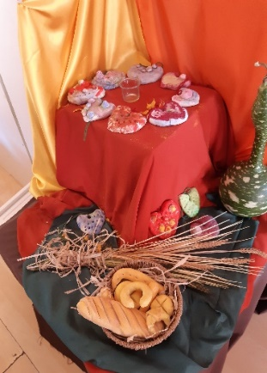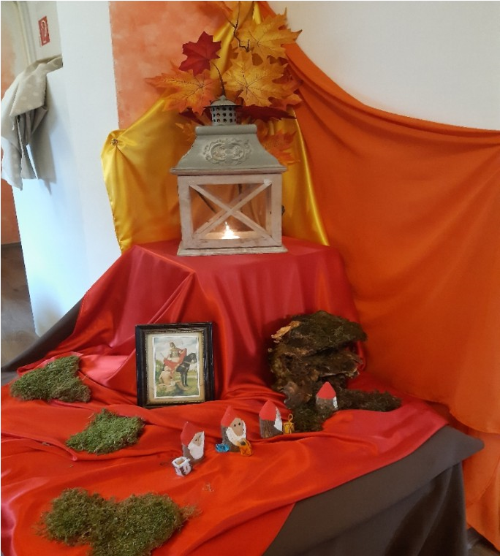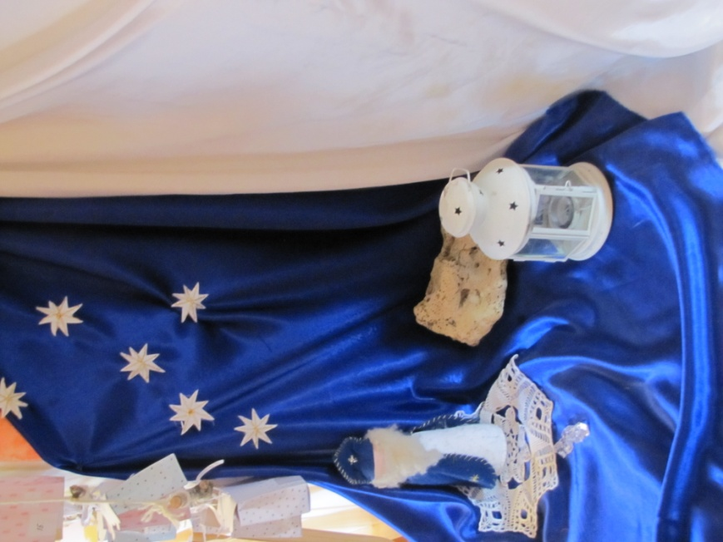
Epoha zahvalnosti žetvi Martinje Advent

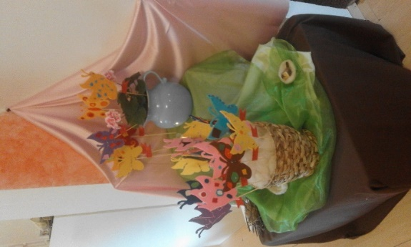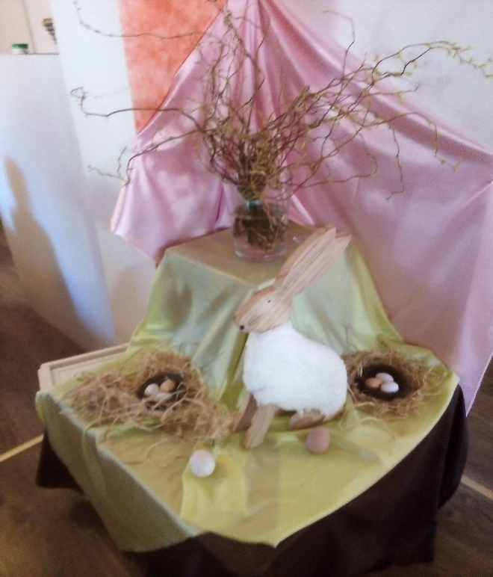
Proljeće Uskrs

Krajem pedagoške godine odgojitelji procjenjuju funkcionalnost i primjerenost poticaja u funkciji umjetničkog izražavanja i stvaranja djece i istraživanja i učenja djece.
Tablica br.5
 | Trešnjevka | Blato
Poticaji | - Lutke  - Igla i pribor za šivanje  - Brašno, voda  - Kukci | - Lutke  - Pribor za crtanje  - Igla i pribor za šivanje  - Papir
Aktivnosti | - Izrada Tintilinića  - Šivanje plišanaca  - Izrada maski  - Pletenje vunice za ptičice  - Izrada ogrlica | - Lutkarske predstave  - Oslikavanje staklenih teglica  - Zidni ukrasi  - Fašnik  - Sajam starih zanata
Aktivnosti koje su potakle djecu na istraživanje i učenje bile su posjet Tehničkom muzeju, posjet ZOO vrtu, istraživanje prirode, biljnog svijeta, upoznavanje kukaca (roditelj gost)

4.4. REALIZACIJA AKTIVNOSTI

Odabir prikladnog oblika rada zasniva se na poznatosti i složenosti pojedine aktivnosti ili sklopa aktivnosti, te na osobinama pojedine djece, ili pak čitave grupe.
Sadržaji i teme odgojno-obrazovnog rada razrađuju se dugoročnim planiranjem na početku godine prvenstveno u skladu s dobi djece i njihovim razvojnim potrebama te ciklusima u prirodi i kulturnim odrednicama životne sredine djeteta, ali i prema specifičnim interesima djece za pojave, problema i teme koje proizlaze iz neposrednog iskustva djeteta/djece.
U radu se prati ritam dana, tjedna i godine. Ritam dana temelji se na uravnoteženoj izmjeni umjetničkih i životno radnih aktivnosti sa slobodnim i kreativnim aktivnostima djece i odgajatelja, na principu „udah - izdah“. Ritam tjedna temelji se na izmjeni umjetničkih aktivnosti. Ritam godine temelji se na obilježavanju svetkovina, prema waldorfskom programu. Tako smo obilježavali značajne datume i svetkovina prema godišnjem Kalendaru zbivanja.

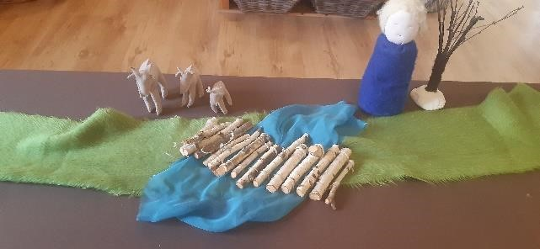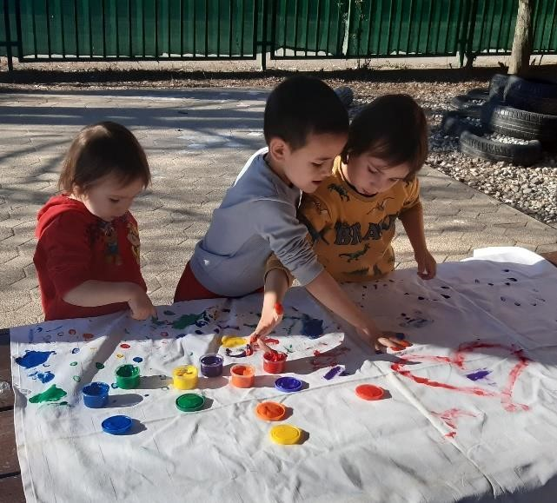
Lutkarska predstava Istraživanje boja
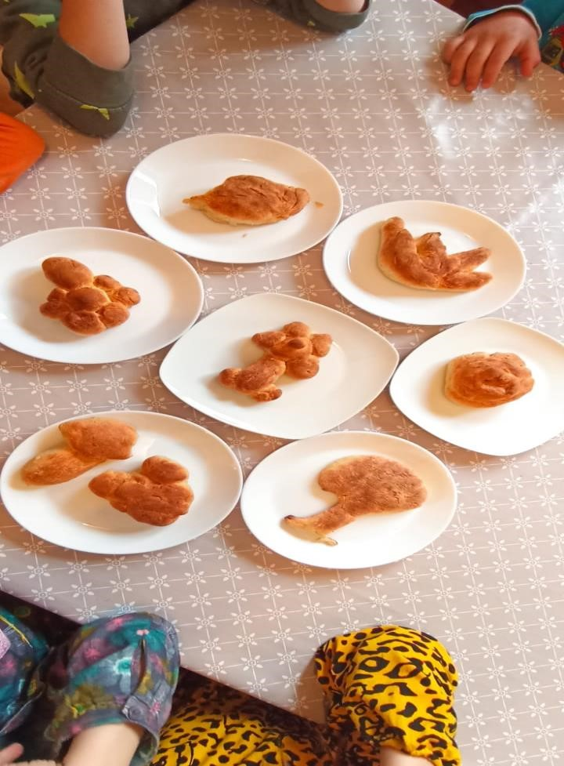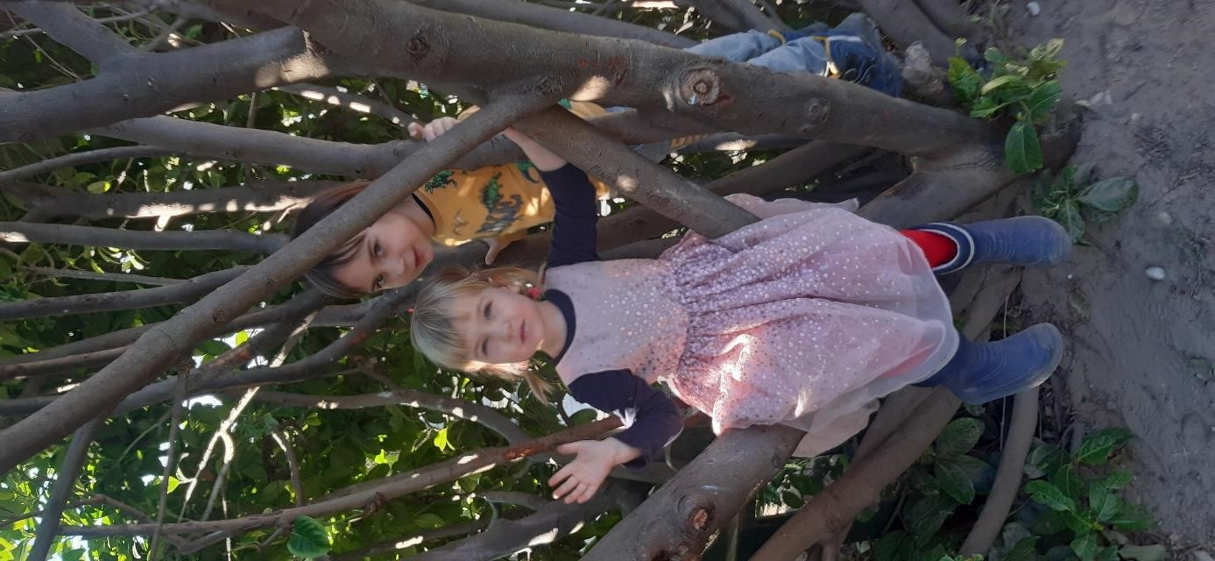
Izrada kruščića Drvo

Kalendar epoha i aktivnosti
Tablica 6.
Mjesec |  | Aktivnosti
Rujan 2024 |  | Epoha zahvalnosti žetvi – izrada srca od slanog tijesta
Epoha Miholja – izrada mačeva i štitova s viteškim motivima
Proslava Miholja
Listopad 2024 |  | Epoha rane jeseni – filcanje gljiva  Jesenska svečanost – lutkarska predstava  - dvije radionice (izrada jesenskih kruna i ježića od gline)  Izlet – izletište „Dva potoka“
Studeni 2024 |  | Epoha Martinja- izrada svjetiljki  Proslava Martinja  Gost – „Mak teatar“s predstavom
Prosinac 2024 |  | Epoha Adventa – izrada čestitki, sadnja pšenice, božićne radionice  Svetkovina Adventskog vrta
Siječanj 2025 |  | Zimska epoha- izrada pahuljica
Veljača 2025 |  | Epoha Poklada – izrada Fašnika, maski, glinenih novčića  Sajam starih zanata  Posjet Tehničkom muzeju i rudniku
Ožujak 2025. |  | Zimsko ranoproljetna epoha- šivanje sjemenčica  Škola klizanja
Travanj 2025 | Epoha Uskrsa- filcanje pisanica, bojanje gipsanih jaja, izrada proljetnih šuškalica
Svibanj 2025 | Epoha proljeća – izrada proljetnih vaza, vjenčića, ptičica, ogrlica s proljetnim motivima  Izlet – posjet Zoo vrtu
Lipanj 2025 | Epoha Duhova- bojanje vrčića u bojama duge, izrada golubica, popravak Tintilinića  Epoha Ivanja – izrada vretenca od drva javora  Završna svečanost
Srpanj 2025 | Epoha ljeta- izrada jastučića od lavande  -izrada ribe od drvenih štapića

Sve što se čini s djecom prožeto je umjetnošću: slikanje (biljne boje), modeliranje (pčelinji vosak), rad s prirodnom vunom, platnom, filcom, pjevanje, muziciranje udaraljkama, izvođenje lutkarsko scenskih predstava, pričanje priča i bajki, ritmičko izgovaranje tekstova te rad s neoblikovanim prirodnim materijalom.
Sve aktivnosti koje simboliziraju određenu epohu sadrže odgojne vrijednosti i poruke (zahvalnost, hrabrost, dobrota, prijateljstvo, dijeljenje, dobra djela, simbole života, brigu za prirodu) potiču dječju maštu i kreativnost. U svim aktivnostima mogu se prepoznati i načela waldorfskog programa, načelo ritmičnosti i ponavljanja, načelo reda i pouzdanosti, načelo oponašanja i uzora,, načelo autoriteta i povjerenja, načelo cjelovitosti procesa učenja i načelo individualizacije.
Planirane epohe i aktivnosti su uspješno realizirane uz veliku pomoć i mentoriranje voditeljice/osnivačice vrtića, koja je nestručne zamjene upoznala s ritmom dana, metodikom rada i protokolima koji se primjenjuju u programu (protokol prilagodbe, protokol promatranja djeteta).

4.5.DOKUMENTIRANJE ODGOJNO OBRAZOVNOG PROCESA

Dokumentiranje omogućuje razumijevanje i praćenje razvoja i postignuća djeteta, daje uvid u iskustva djece, sustavno praćenje i bilježenje interesa i napretka djeteta.
Dokumentacija omogućuje uvid u kvalitetu i količinu intervencije odgajatelja u procesu učenja djece, pruža mogućnost za interpretaciju i reinterpretaciju procesa učenja i kvalitetu intervencija odgajatelja u procesu.
Mnogi autori kao važnu pretpostavku unapređivanju prakse ističu odgajateljevo promatranje i proučavanje prakse.
Važno je biti osposobljen da ono što vidimo razumijemo.
U ovoj pedagoškoj godini u obje skupine korišteni su foto zapisi kao alat u uvid što je dijete radilo i do kakvih je spoznaja došlo. Procesnom fotografijom dokumentirane su neke etape umjetničkog izražavanja i stvaranja djeteta
.
Zajedničko učenje kroz raspravu za razvoj profesionalnih znanja stručnih djelatnika, a i za razvoj same prakse, najkorisniji je oblik učenja.

5.PROGRAM PREDŠKOLE

Program za djecu školske obveznike provodio se u kontinuitetu za šestero djece u centralnom objektu na Trešnjevci i za 4ero djece u područnom objektu u Blatu. Dvoje djece dobilo je odgodu od škole, na inicijativu roditelja.
Korišteni su radni materijali u funkciji poticanja grafomotoričkog razvoja djeteta, razvoja pažnje i koncentracije i razvoja prostornih odnosa.

Kvalitetno prostorno materijalno okruženje zadovoljeno je putem aktivnosti i svakodnevnih ponuđenih materijala i sredstava koja su poticala djecu na neovisnost i autonomiju učenja. Djeca su materijale mogla birati slobodno, a najviše su vremena provodila u aktivnostima šivanja i filcanja koje su imale velik doprinos u razvoju fine motorike, kao i poticanju koncentracije i pažnje. Djeca su početkom pedagoške godine odabrala temu: Moje buduće zanimanje (Trešnjevka) i Moja najdraža bajka (Blato).
Specifičan program ostvaren je kroz vježbe početnog čitanja i pisanja ravne i zakrivljene linije, izradu slikovnice, vez na platnu. Koristili smo radne materijale za razvoj grafomotoričkih vještina i radne listove.
Cilj programa predškole bio je poticati razvoj osobnih znanja i vještina djece radi lakše prilagodbe na školu i novo okruženje.
Razvoj kompetencija djeteta u godini prije polaska u školu ostvaren je kroz sljedeće zadatke:
- Razvijati emocionalnu stabilnost i samoregulaciju djeteta
- Poticati samostalnost i neovisnost djeteta
- Poticati stjecanje pojmova i odnosa među njima - boje, geometrijski likovi, geometrijska tijela, vrijeme, prostor, suprotnosti
- Poticati informiranost o svijetu oko sebe – naglasak je bio na temi jesenskog predškolskog programa: Putovanje oko svijeta
- Razvijanje složenih motoričkih vještina
- Razvijanje sitnih grafomotoričkih vještina (lateralizacija, okulomotorna koordinacija)
- Razvijanje predčitalačkih vještina
- Poticanje kreativnog izražavanja djeteta

Ishodi- postignuća djece
Krajem pedagoške godine vršene su procjene spremnosti djece za školu od strane pedagoga, a razvoj djece pratio se kroz njihove osobne mape kao i bilješke promatranje djeteta. Razvoj kompetencija djece poticao se kroz svakodnevne aktivnosti, dostupnost raznovrsnog materijala kao i individualan rad s djetetom.
Predčitalačke vještine (analiza i sinteza glasova, smjer teksta, usvojeni novi pojmovi) poticale su se kroz aktivnosti „tkanja priče” za vrijeme kruga ili užine, radnih listova te izrade slikovnica. Svako dijete intuitivno je biralo tri karte na temelju kojih je pričalo vlastitu priču, a potom ju ilustriralo. Kod djece se poticao pravilan izgovor i način govora, a 8ero djece uključeno je u logopedski tretman.
Kod većine djece razvijena je sposobnost samostalnog interpretiranja priča, kao i mogućnost slušanja i razumijevanja drugih kroz svakodnevno pričanje priča i bajki, pripovijedanje, razgovor s patuljkom u krugu, lutkarske predstave.
Matematički koncepti većinski su usvojeni putem radnih listova, budući da waldorfska pedagogija ne posjeduje materijale i poticaje vezane uz razvoj matematičkih sposobnosti. Djeca su svakodnevno, kroz slobodnu igru istraživala i samoinicijativno zbrajala i oduzimala (društvene igre, igre kockom, igre kamenčićima, nizanje, izrada tijesta – promatranje veličina kuglica tijesta).
Grafomotoričke vještine usvojene su putem ponuđenih grafomotoričkih zadataka, a okulomotorna koordinacija kroz waldorfski predškolski program (ispisivanje linija po zraku, praćenje i hodanje po linijama na podu, ispisivanje linija u brašnu). Složene motoričke vještine poticale su se putem vanjskih poligona, pokretnih igara, igara s pjevanjem i slično. Grafomotoričke vještine usvojene su kod sve djece, kao i motoričke vještine.
Kreativno izražavanje poticalo se svakodnevno kroz ponuđene materijale (vuna, filc, kolaž, prirodni materijali – drvo, kamen, tkanine, vodene boje, akrilne boje, glina, vosak).
Osim gore navedenih kompetencija i vještina, svakodnevnim radom djecu se poticalo na neovisnost, samostalnost, samoregulaciju i emocionalnu stabilnost. Kod većine djece prevladava pozitivna slika o sebi, prisutna je samoregulacija emocija kao neovisnost u odnosima, učenju i izražavanju.

6. OBRAZOVANJE I STRUČNO USAVRŠAVANJE ODGOJNO-OBRAZOVNIH DJELATNIKA

Nastojali smo osigurati uvjete pogodne za kontinuirano usavršavanje i podizanje stručne kompetencije odgajatelja s ciljem prepoznavanja, vrednovanja i mijenjanja vlastite odgojno-obrazovne prakse. Također smo nastojali poticati samostalno izgrađivanje, kao i izbor sadržaja za individualno stručno usavršavanje, praćenje stručne literature, pohađanje radionica, seminara i stručnih skupova svih djelatnika ravnomjerno.

Individualno i skupno stručno usavršavanje
Individualno i skupno stručno usavršavanje provodili smo putem Odgojiteljskih vijeća. Održano je ukupno 4 sjednice Odgojiteljskog vijeća i redoviti timski sastanci jednom mjesečno.

Stručno usavršavanje odgajatelja vrtića izvan ustanove:

Tablica 7
Tema | Organizator | Odgajatelj
Visoko osjetljiva djeca kako ih prepoznati i podržati u vrtiću i školi | Ropana | 1
Boja kao likovni element | Sanela Gnjatović | 2
Aroma odgoj | Jelena Bubenik | 2

U pedagoškoj 2024/25 godine jedna odgajateljice je u doedukaciji su iz područja aromaterapije.

Stručni priručnici koji su se proučavali:

- Rudolf Steiner: Odgoj djeteta sa stanovišta duhovne znanosti
- Gina Vukojević: Waldorfsko umijeće odgoja – prvih sedam godina djetetovog života (priručnik za roditelje i odgajatelje)

U izboru stručne literature potrebno je značajnije koristiti priručnike umjetničkog izražavanja i stvaranja. Priručnike o waldorfskoj pedagogiji i priručnike o suradnji s roditeljima.
.
Zaključno

Daljnji zadaci stručnog usavršavanja su:
  - Profesionalnu kompetenciju odgajatelja razvijati kroz koncept učenja o waldorfskoj pedagogiji, posebno kroz proučavanje priručnika umjetničkog područja (likovni, glazbeni, govor)
  - Intenzivnirati individualno stručno usavršavanje praćenjem tema na online aplikacijama (udruge Sinapsus, Pragma,Koho pedagogija, Centar Proventus)

SURADNJA S RODITELJIMA

Suradnja s roditeljima ostvarena je prema Godišnjem planu i programu vrtića. U tabeli je navedena struktura obitelji u odnosu na kvalifikacionu strukturu i zaposlenost roditelja.

Centralni objekt- Modruška

Broj djece koja žive s oba roditelja________18_________
Broj djece koja žive s jednim roditeljem_____2________
ZAPOSLENOST RODITELJA:
Rade oba roditelja:__38_______, radi jedan roditelj:__/___ oba nezaposlena:_____/______
Broj djece u skupini koji žive samo sa jednim zaposlenim roditeljem____________1___________

STRUČNA SPREMA RODITELJA
 | MAJKA | OTAC
NKV I NSS | / | /
KV I SSS | 5 | 7
VŠS | / | 2
VSS | 11 | 11
MR. I DR. | 1/ | 1

Područni objekt

Broj djece koja žive s oba roditelja________23____________________
Broj djece koja žive s jednim roditeljem____2____________________
ZAPOSLENOST RODITELJA:
Rade oba roditelja:__36_, radi jedan roditelj:__2_ oba nezaposlena:_/____
Broj djece u skupini koji žive samo sa jednim zaposlenim roditeljem______/__________________
Broj djece u skupini koji žive samo sa jednim nezaposlenim roditeljem_____/_________________
STRUČNA SPREMA RODITELJA
 | MAJKA | OTAC
NKV I NSS
KV I SSS | 2 | 4
VŠS | 2 | 0
VSS | 10 | 10
MR. I DR. | 2 | 2
Broj djece (obitelji) u tretmanu Centra za socijalnu skrb? ____0____________

Cilj i bitni zadaci odgojno obrazovnog rada bio je :Zajednički usmjeren rad na intenziviranju i osuvremenjivanju suradnje obitelji i vrtića u komunikacijskom, organizacijskom i sadržajnom segmentu.

Prilagođavali smo cjelokupni odgojno-obrazovni proces potrebama djeteta kroz dvosmjernu komunikaciju te usklađujemo ustroj rada vrtića sa potrebama roditelja. Kontinuirano upoznajemo roditelje s programom i aktualnostima iz života djeteta i skupine, uključujemo ih u kreiranje i izvođenje odgojno-obrazovnog rada, u skladu s tradicijom i obiteljskim običajima.
Uspješno su ostvareni zadaci značajnijeg informiranja roditelja putem pisanih oblika informiranja. U ovoj pedagoškoj godini roditelji su se uključivali u neposredan odgojno obrazovni rad.
Uz roditeljske kutiće, informiranje je bilo putem platforme Okitoki (uvod u epohu i osvrt)
Indikativni su i podaci o strukturi obitelji po kojima 90% djece živi u potpunim obiteljima, a 4ero djece s jednim roditeljem. U nepovoljnim socijalno materijalnim uvjetima ne živi ni jedno dijete u obitelji.

U cilju razvijanja zajedništva i suradnje s roditeljima realizirani su grupni i individualni oblici suradnje putem roditeljskih sastanaka i individualnih konzultacija.
Na početku pedagoške godine održani su informativni sastanci za roditelje svake odgojno-obrazovne skupine. Na tom su sastanku roditelji upoznati s planom i programom rada za novu pedagošku godinu, s razvojnim osobinama djece određene dobi. Drugi roditeljski sastanak bio je izješće o realizaciji plana i programa rada vrtića.

7.1. Individualna suradnja s roditeljima
Individualna suradnja s roditeljima uspješno je provedena.
Broj individualnih konzultacija s roditeljima bio je 14 u centralnom objektu i 12 individualnih razgovor au područnom objektu.
5. Teme razgovora bile su: prilagodba djeteta, aktualni razvojni status djeteta, nepoželjna ponašanja , pravila i granice u odgoju djeteta, zrelost djeteta za školu, socio emocionalni razvoj djeteta (interesi, igra,) druženje s vršnjacima, odgojni stilovi, socijalizacija djeteta. Odgojitelji procjenjuju individualnu suradnju s roditeljima na skali od 1-5, u oba objekta ocjenom vrlo dobar.
7.2. Ostali oblici suradnje
od ostalih oblika suradnje roditelji su se neposredno uključivali u neposredan odgojno obrazovni rad : proslava rođendana, sudjelovanje u svečanostima Martinja, Adventa, Jesenskoj svečanosti i Sajmu starih zanata.

7.3. Pismeni oblici suradnje
Pismeni oblici suradnje realizirani su putem roditeljski kutića i online plaforme Okitoki
Platforma Okitoki sadrži informiranje roditelja ( uvod i osvrt na epohe), fotogaleriju i savjete roditeljima kamo za vikend (prvo polugodište).

Zaključno:
- Jedna od bitnih zadaća ove pedagoške godine bila je kvalitetna suradnja s roditeljima putem pisanih oblika komunikacije. Taj zadatak je uspješno ostvaren.
- Ostvarena je suradnja putem individualnih razgovora s roditeljima. Potrebno je planirati pri tom prisustvo oba roditelja.

- Ostvareno je uključivanje roditelja u neposredan odgojno obrazovni proces, još uvijek ne u dovoljnoj mjeri

- Posjet roditeljskom domu kao oblik suradnje nije se organizirao u ovoj pedagoškoj godini (samo jedan roditelj).

8. SURADNJA S VANJSKIM ČIMBENICIMA

Popis ustanova i institucija s kojima smo ostvarili suradnju:
- Ministarstvo znanosti i obrazovanja
- s višim savjetnicima u Agenciji za odgoj i obrazovanje RH
- suradnja s Gradskim uredom za kulturu, obrazovanje i šport
- suradnja s dječjim vrtićima koji ostvaruju programe predškolskog odgoja i obrazovanja
- suradnja s Institutom za waldorfsku pedagogiju, udrugom koja se bavi razvojem waldorfske pedagogije i studijem „Škola za sutra“
- Waldorfskom osnovnom školom u Zagrebu
-suradnja s organizacijom „Medosport“
- udruga; Indigo
-Tehnički muzej Nikola Tesla
-ZOO vrt grada Zagreba
-Auto prijevoznik: Kaspret Ivan

9. PEDAGOŠKA DOKUMENTACIJA I VREDNOVANJE

U pedagoškoj godini 2024./2025. vodili smo dokumentaciju koja je propisana Pravilnikom o obrascima i sadržaju pedagoške dokumentacije i evidencije u dječjem vrtiću (NN 83/2001), a ona je sljedeća:

1. Matična knjiga djece
2. Knjiga pedagoške dokumentacije odgojne skupine
3. Imenik djece
4. Ljetopis dječjeg vrtića
5. Godišnji plan i program odgojno-obrazovnog rada
6. Godišnje izvješće o ostvarivanju plana i programa rada
7. Program stručnog usavršavanja
8. Knjiga zapisnika.
U vođenju pedagoške dokumentacije, u knjizi pedagoške dokumentacije evidentira se kvalitetan pomak u centralnom objektu, i djelomičan pomak u područnom objektu.

„Odgojno-obrazovni proces u ustanovi za rani odgoj izuzetno je dinamičan i kompleksan, te ovisi o nizu čimbenika (veličini, uvjetima, lokaciji, viziji, ljudskim potencijalima, osnivaču, ustroju itd.), specifičnih za svaku pojedinu ustanovu, pa i za svaku odgojno-obrazovnu skupinu. Zajednički važeći parametri (kriteriji/indikatori/standardi) referentna su točka prema kojoj se poduzima unutarnja procjena kvalitete, tj. unutarnje vrednovanje. Važan element unutarnje procjene kvalitete ustanove jest osposobljenost svih čimbenika odgojno-obrazovnog procesa (odraslih i djece) za stalnu i kvalitetnu (samo)procjenu. Trajan „rad na sebi” s ciljem unapređenja osobnoga i profesionalnog djelovanja osigurava izgradnju adekvatnog modela za djecu kako bi se ona osposobila za samounapređivanje svojih postignuća, tj. za samoregulaciju vlastitog ponašanja i građenje kvalitetnih odnosa s vršnjacima i ostalim osobama u ustanovi i izvan nje.“ Priručnik za samovrednovanje

U dječjem vrtiću Pikulica primjenjivani su neki indikatori kvalitete za unutarnje vrednovanje.
To su protokoli, anketni upitnici, pedagoška dokumentacija za procjenu:

- Dimenzija konteksta ustanove
- Procjena razvoja djeteta
- Analiza pedagoške dokumentacije
- Upitnik za izvješće o odgojno obrazovnom radu
Za svako dijete vodile su se bilješke o njegovom napredovanju u svim područjima razvoja.
Procjenjivanje (evaluacija) napredovanja djece provodila se u dvije faze: procjene inicijalnog (na početku pedagoške godine) i finalnog (na kraju pedagoške godine) stanja – razvoja djeteta, a po mogućnostima i jednog tranzitivnog (u svim područjima razvoja) – za većinu djece. Vrednovanje se vršilo raspravama na Odgojiteljskim vijećima i radnim dogovorima te anketiranjem roditelja.

U idućoj pedagoškoj godini potrebno je i dalje raditi „na sebi“ s ciljem unapređivanja osobnog i profesionalnog razvoja. Komunikacija i odnosi bitni su parametri kvalitete u kulturi vrtića te će to biti najvećim djelom i predmet našeg unapređivanja odgojno obrazovnog procesa.

10. FINANCIRANJE USTANOVE

Ustanova je otvorena zadovoljavanju potreba za smještajem djece s područja Grada Zagreba i okolice. Stoga je financiranje rada ustanove bilo ne samo sredstvima osnivača, već i sredstvima proračuna Grada Zagreba i drugih gradova, odnosno općina, uz sudjelovanje roditelja - korisnika usluga u cijeni programa prema odluci osnivača.

GODIŠNJE IZJEŠĆE O REALIZACIJI GODIŠNJEG PLANA RAVNATELJICE I STRUČNE SURADNICE PEDAGOGINJE

11. GODIŠNJE IZVJEŠĆE O REALIZACIJI GODIŠNJEG PLANA I PROGRAMA RAVNATELJICE U PEDAGOŠKOJ GODINI 2024./2025.

Ravnateljica je organizirala i vodila ukupan rad i poslovanje Vrtića te je prema planu obavljala sljedeće poslove:
- predstavljala je i zastupala Vrtić
- poduzimala je sve pravne radnje u ime i za račun Vrtića
- odgovarala je za zakonitost rada Vrtića
- vodila je stručni rad Vrtića i kompletno stručno usavršavanje
- predlagala je godišnji plan i program rada
- predlaže upravnom vijeću zasnivanje radnog odnosa s određenim radnicima na temelju javnog natječaja ili oglasa
- brinula se za provođenje odluka Upravnog vijeća, Odgojiteljskog vijeća i drugih tijela Vrtića, podnosila izvješća Upravnom vijeću i drugim nadležnim tijelima o radu i poslovanju Vrtića, organizirala rad i obavljala raspored radnika/ca na radna mjesta
- uvodila je u rad nove djelatnike
- obavljala je i druge poslove utvrđene zakonom, aktom o osnivanju Vrtića i Statutom
- pratila je, vrednovala i unapređivala cjelokupni rad Vrtića
- rukovodila je stručnim timom vrtića.

12. GODIŠNJE IZVJEŠĆE O REALIZACIJI GODIŠNJEG PLANA I PROGRAMA STRUČNE SURADNICE PEDAGOGINJE U PEDAGOŠKOJ GODINI 2024/2025.

Stručna suradnica pedagoginja je zaposlena na nepuno radno vrijeme te je njeno radno vrijeme raspodijeljeno na 2 sata neposrednog rada tjedno.
REALIZACIJA ZADAĆA U ODNOSU NA DIJETE s realizacijom postavljenog cilja: Doprinositi cjelovitom razvoju djeteta i kvaliteti njegova življenja”
- praćenje i procjena općih i posebnih potreba djeteta (prepoznavanje, pravodobnost i kvaliteta njihova zadovoljavanja)
- poticanje primjerene komunikacije u socijalnoj interakciji s drugom djecom i odraslima,
- snimanje odgojnih situacija i procjene kvalitete odgoj.-obrazovnog procesa,
- poticanje kvalitete spoznavanja ( osobito istraživač .spoznajnih djelatnosti),
- poticanje spoznaje o svrsi i navikama u području brige za sebe i okolinu, te odgoja za održivi razvoj,
- osvješćivanje provođenja prava djeteta
- poticanje spoznaja u području opće sigurnosti djeteta, sigurnosti u prometu, u užem i širem okruženju (sigurnost u prometu, opasnosti od struje, vode, plina, adresa….)
- poticanje rada na razvijanju intelektualnih sposobnosti djeteta (pažnje, pamćenja, mišljenja, koncentracije, opažanja, intelektualnih sposobno. operiranja količinskim, prostornim i vremenskim odnosima, o element. prirodnog i društvenog okruženja i njihovim odnosima)
U ODNOSU NA ODGOJITELJE I DRUGE RADNIKE:
CILJ:
Poticanje stručno-kompetentnog rada odgojitelja, usmjerenog na unapređivanje pedagoško- psihološke i didaktički metodičke prakse u interakciji s djecom, roditeljima, stručnim suradnikom, ravnateljem i ostalim suradnicima izrada protokola praćenja i procjenjivanja djetetovih potreba,

U ODNOSU NA RODITELJE :
CILJ:
Jačanje roditeljske funkcije i podrška roditeljima u suodgovornosti za poticanje cjelovitog razvoja djeteta. Razvijanje povjerenja u odgojitelje i vrtić.
- pomoć i podrška roditeljima u izboru primjerenih programa za dijete:
        - obzirom na dob,
        - interes za određenu djelatnost,
        - potencijalne sposobnosti djeteta
- Sudjelovanje u pisanim oblicima komunikacije s roditeljima( stručni tekstovi u epohama)

OSOBNO STRUČNO USAVRŠAVANJE
CILJ:
stjecanje novih teoretsko – praktičnih spoznaja iz predškolskog odgoja i obrazovanja i implementacija novih spoznaja u program vrtića
- Čitanje stručne literature
- Sudjelovanje u svim oblicima stručnog usavršavanja, organiziranim od strane Ministarstva prosvjete i športa, Agencije za odgoj i obrazovanje, Gradskog ureda za odgoj i obrazovanja, fakulteta i verificiranih programa vanjskih suradnika
Primjena novih spoznaja u neposrednom radu s djecom, odgojiteljima, roditeljima i ostalim sudionicima u odgojno – obrazovnom procesu

Pripremila: Vesna Smojver

